哈尔滨工业大学（威海）公用房大厅使用申请表
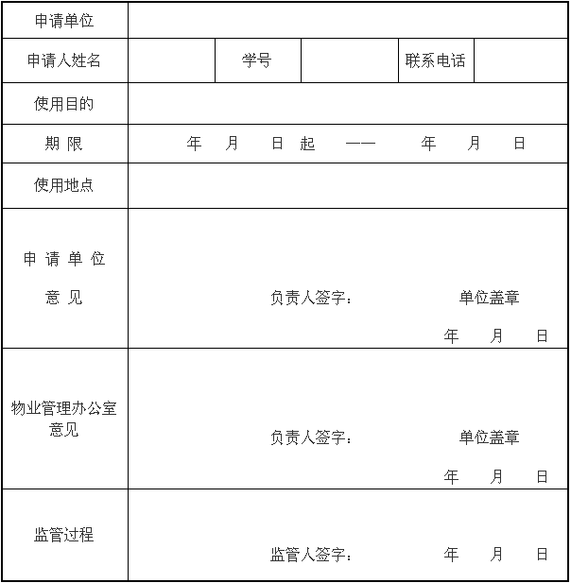
说明：此表申请同意后，交由公用房值班人员。
相关要求：
1.宣传品的内容要坚持正确的舆论导向、用语准确、用字规范、制作整洁美观，悬挂、张贴，摆放端正。
2.宣传品在使用期不得影响周边环境。
3.悬挂、张贴、摆放宣传品的时间不得超过申请的日期，活动结束后，申请单位要及时撤走宣传品，并保持大厅干净整洁。

